**软件学院 2023-2024学年第一学期期末考试安排**

各位同学好：

本学期期末考试时间是 2024年1月2日-2024年 1月12日，请大家根据附件 1、2 考试安排（公共课及学院专业课），做好复习准备。同时请大家注意以下事项：

1、所有选课的同学，务必核对学院考试安排及其他学院考试安排，如有考试冲突，务必及时办理缓考手续。办理缓考，请务必在 **2023**

**年12月15日**前将缓考申请表发送至 [nankairuanjian@126.com](mailto:nankairuanjian@126.com)，逾期

不予办理。**《南开大学缓考申请表》见附件 3**。

【2019 修订学则】 第三十二条 缓考

学生凡因考试安排冲突不能按时参加课程考试的，须事先填写

《缓考申请表》，经学院审核同意另行安排考试，调整后的考试时间一般为正常考试后的下 2 个课时，监考事宜由开课单位安排。

2、有需要办理缓修的同学，请及时办理缓修手续，务必在 **2023**

**年 12月15日**前将缓修申请表发送至 [nankairuanjian@126.com](mailto:nankairuanjian@126.com)。**《南开大学缓修课程申请表》见附件 4。**

【2019 修订学则】 第三十三条 缓修

因患病或突发意外情况不能参加考试的，应当在考试前向所在学院提供证明并填写《缓修课程申请表》，特殊情况应当在考试后 3 天

内提供证明，经确认后，由所在学院通知开课单位，在成绩单上该课程做相应标注。超过规定时间提出申请的不予受理。

3、预计12月4日教学教务管理系统将会发布考试安排，考试前请务必登录教学教务管理系统（eamis.nankai.edu.cn），查询考试时间、地点安排。

南开大学软件学院教学办

2023 年 11月22日

**附件 1：**

**2023-2024-1 期末统考安排-公共课**

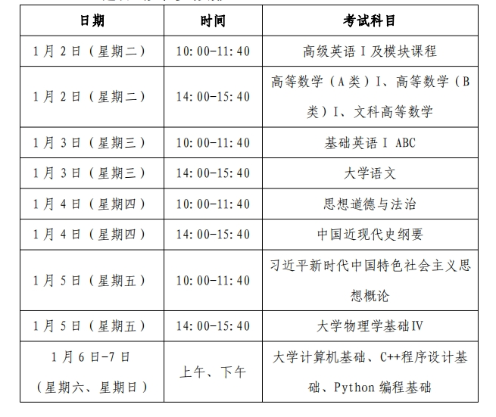

**附件2:**

**软件学院 2023-2024 学年第一学期期末考试安排-专业课**

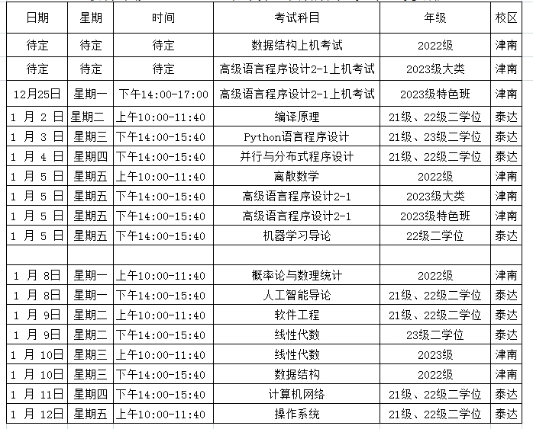

**南开大学学生缓考申请表**

学院 专业 年 月 日

|  |  |  |  |  |  |  |
| --- | --- | --- | --- | --- | --- | --- |
| 姓名 |  | 学号 |  | | 联系电话 |  |
| 缓考原因： | | | | | | |
| 课程名称 | | | | 课程原考试时间 | | 调整后考试时间 |
|  | | | |  | |  |
|  | | | |  | |  |
|  | | | |  | |  |
| 学院意见：  签字： 盖章 | | | | | | |
| 开课单位意见：  签字： 盖章 | | | | | | |

**南开大学缓修课程申请表**

|  |  |  |  |  |  |  |  |  |  |  |
| --- | --- | --- | --- | --- | --- | --- | --- | --- | --- | --- |
| 姓名 |  | 学号 |  | | | | 联系电话 | |  | |
| 学院 |  | | | | | 专业 | |  | | |
| 缓修课程原因（附相关证明） | | | | | | | | | | |
| 课程名称 | | | | 学分 | 课程类型 | | | | | 任课教师 |
|  | | | |  |  | | | | |  |
|  | | | |  |  | | | | |  |
|  | | | |  |  | | | | |  |
|  | | | |  |  | | | | |  |
| 学院意见：  签字： 盖章 | | | | | | | | | | |
| 开课单位意见：  签字： 盖章 | | | | | | | | | | |